Муниципальное бюджетное дошкольное образовательное учреждение

«Детский сад №73 «Алёнушка»»

Городского округа город Шарья Костромской обрасти

**Проект «Ловкие пальчики»**

**Цель: Развитие мелкой моторики у детей с речевыми нарушениями**

Автор: учитель – логопед

Андреева И.И.

г.Шарья 2017-18 уч.г.

***Актуальность проекта:***

В последнее время в дошкольных образовательных учреждениях наблюдается увеличение количества детей имеющих проблемы в речевом развитии. В дошкольные учреждения поступают дети с нарушениями речи, которые влияют на общее развитие ребенка, и его мышление. Проведенные диагностические исследования показали, что у таких детей значительно отстает от нормы и развитие мелкой моторики.  
Учеными доказано, что совершенствование мелкой мускулатуры руки влияет на речевое развитие и формирование мыслительных операций. Поэтому для развития навыков ручной умелости у детей с речевыми нарушениями необходимы особые условия. Исходя из этого, возникла идея создания образовательного пространства по развитию мелкой моторики.  
Актуальность данной проблемы очевидна на сегодняшний день и заключается в том, что многие современные концепции дошкольного образования признают незаменимое влияние пальчиковых игр на речевое развитие ребёнка, а также проблема вызвана недостаточным просвещением родителей.    
На разработку проекта повлияла необходимость ориентировать родителей на правильный выбор пальчиковой гимнастики для детей, взаимодействие с ребёнком в процессе этих упражнений. 

***Вид проекта***: творческий, групповой.  
***Участники:*** дети с речевыми нарушениями, логопед, воспитатели, родители.  
***Возраст детей:*** 6-7 лет.   
***Сроки реализации:*** сентябрь 2017г. - май 2018г.

***Механизм внедрения:*** развитие мелкой моторики будет проходить ежедневно частью фронтальных, индивидуальных занятий и в совместной деятельности, а при выполнении упражнений в домашних условиях с родителями.   
***Заказчик:*** МБДОУ №73 «Аленушка» городского округа город Шарья Костромской области.

***Цель проекта:*** развивать речь детей через укрепление и развитие мелкой моторики. Научить родителей проводить с детьми пальчиковую гимнастику в домашних условиях, пропагандировать педагогические знания среди родителей.   
  
***Проблема:***дети с речевыми нарушениями имеют в разной степени моторную недостаточность, а так же отклонения в развитии движений пальцев рук, так как они тесно связаны с речевой функцией. Важность проблемы вызвала необходимость разработать технологию развития мелкой мускулатуры пальцев рук у детей.

Для реализации цели были определены следующие

***задачи:***

* Выявить индивидуальные способности детей в развитии мелкой моторики.
* Развивать тактильную чувствительность рук детей.
* Сочетать игры и упражнения для тренировки пальцев с речью детей.
* Сформировать элементарные специфические графические навыки.
* Подготовить руку ребенка к письму.

***Предполагаемый результат:***   
1. Повышение у детей интереса к выполнению упражнений по развитию мелкой моторики.   
2.Умение детей самостоятельно продолжать выполнение поставленной задачи, контролировать собственные действия.  
3. Совершенствование у детей мелкой моторики, развитие глазомера, точности движений пальцев рук.

4. Пополнение развивающей среды.  
5. Появление интереса у родителей к развитию мелкой моторики у детей дома.  
  
***Этапы реализации проекта.***  
***I этап - подготовительный (сентябрь 2017 г.- ноябрь 2017г.)***

* Выбор темы проекта и его разработка.
* Изучение научно-практических и методических источников по заявленной проблеме.
* Подбор методического материала по данной теме.
* Разработка системы работы по развитию мелкой моторики рук у детей с речевыми нарушениями.
* Диагностика уровня сформированности навыков развития мелкой моторики и координации движений рук. (Приложение №1).
* Разработка консультаций для родителей.

***II этап – основной (ноябрь 2017г. – апрель 2018г.)***  
Работа выстраивалась в двух направлениях:

* С детьми – в специально-организованной деятельности, в совместной деятельности логопеда и детей, на индивидуальных занятиях.
* С родителями – посредством консультаций, бесед, размещения информации на стенде.

***III этап – заключительный (май 2018г.)***

* Диагностика уровня сформированности навыков развития мелкой моторики и координации движений рук по следующим методикам.
* Разработка рекомендаций по развитию мелкой моторики рук.
* Семинар-практикум «Речь на кончиках пальцев» для педагогов. (Приложение №2).
* Методическая разработка «Игры и упражнения с использованием массажного шарика Су-джок и колец» (Приложение №3)
* Буклет «Развиваем мелкую моторику» для педагогов.
* Оформление информационного стенда для родителей «Развиваем руку – развиваем речь».

***Механизм реализации проекта.***

Работа была начата с диагностического обследования уровня сформированности навыков развития мелкой моторики и координации движений рук по следующим методикам:

* Методика «Домик» (по Н.И.Гуткиной).
* Методика «Дорожки» (по Л.А.Венгеру).
* Методика “Стежки” (по В. Мытацину).

Результаты диагностики выявили, что более чем у половины детей группы графо-моторные навыки сформированы слабо или недостаточно.  
У детей на фоне речевых нарушений страдает и пальчиковая моторика. Страдает переключаемость движений, возникают трудности в удержании карандаша, а так же и в самообслуживание (застегивание пуговиц, завязывание шнурков и т.п.). Так как дети - логопаты очень быстро утомляются, и любые игры на развитие мелкой моторики у них вызывает большую сложность и трудность, то я пришла к тому, что необходимо максимально разнообразить пальчиковые игры, которые будут влиять не только на речь, но и на оздоровления организма в целом.

Решая задачи развития мелкой моторики, были созданы необходимые условия.

**Предметно-развивающую среду представляют следующие компоненты:**

* Рисование по соли.
* «Волшебный мешочек» с мелкими предметами, буквами.
* Контейнеры с разнообразным материалом: счетные палочки, скрепки, прищепки, бусины, мячики «Су-джок», пуговки, ленточки, резинки, бусы, волчки.
* Природный материал: камешки, ракушки, различные семена, листья, плоды.
* Мелкая мозаика, шнуровки.
* Разрезные картинки.
* Штриховка.
* Камешки кабошоны и марблс.
* Пинцеты
* Звуковые дорожки
* Пальчиковый театр
* Пипетки
* Конструктор с липучками «Велькрошка» и другие.
* Информационные стенды для родителей.
* Картотека пальчиковых игр.
* И многое другое.

***На своих занятиях я использую игры с мелкими предметами, пальчиковые игры со стихотворными текстами, массаж кистей и пальцев рук, в частности Су - джок терапию.***

**Пальчиковые игры с мелкими предметами**

На развитие мелкой моторики рук благоприятное воздействие оказывают пальчиковые игры с предметами: мозаика, пирамидки, застёгивание и расстегивание пуговиц, шнуровка, застёгивание молний, наборы шаров для нанизывания их на стержень, игры с карандашами, работа с тестом, “Пальчиковый театр”. Детям интересно раскручивать и закручивать крышки, разбирать предметы на части и собирать их снова. Так же ребенок ощупывает предметы, что позволяет определять их свойства, температуру, материал из которого сделан и т.д. Пальчиковые игры с предметами развивают координацию движений, пальчики становятся более ловкими, гибкими, дети быстрее овладевают сложными упражнениями, речь детей значительно улучшается.

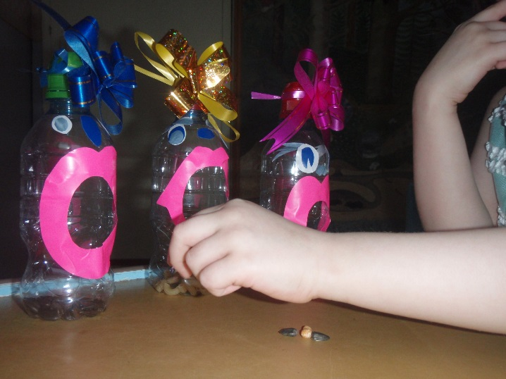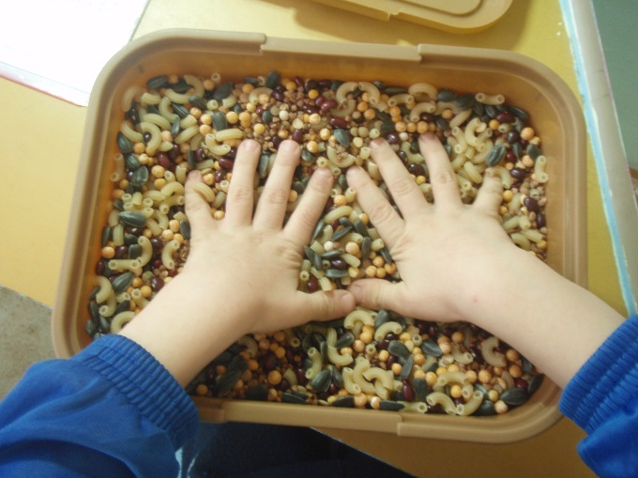

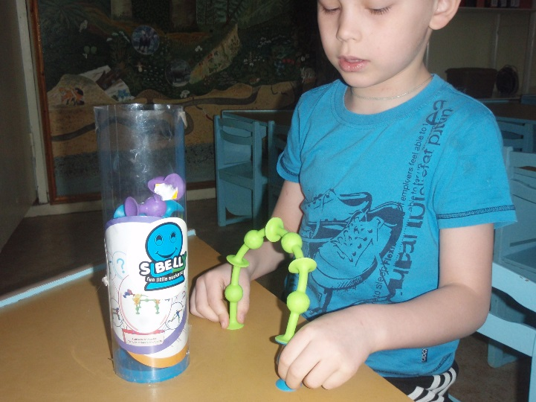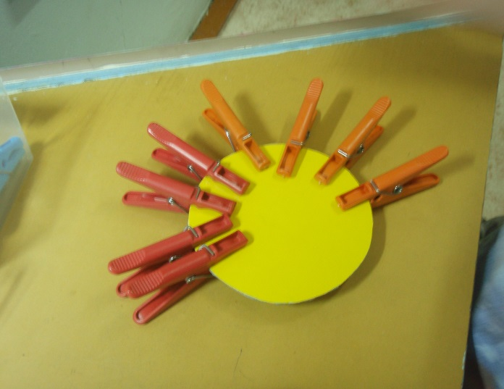

**Пальчиковые игры без**

**предметов**

Пальчиковые игры мы начинаем использовать с младенчества: сорока белобока, ладушки и т.п. Гармонизация движений тела, мелкой моторики рук и органов речи способствует формированию правильного произношения, помогает избавиться от монотонности речи, нормализовать её темп, учит соблюдению речевых пауз, снижает психическое напряжение. Также занятия пальчиковыми играми помогают достичь тесного контакта, в том числе и тактильного, между взрослым и ребёнком, что положительно сказывается на дальнейших отношениях между ними.

Текст пальчиковых игр взрослому надо произносить как можно четче и выразительней, а движения выполняются параллельно тексту. Пальчиковые игры развивают не только мелкую моторику рук ребенка, большинство пальчиковых игр несут также и обучающую нагрузку. Одни пальчиковые игры направлены на изучение счета, другие знакомят ребенка с названиями частей тела и самих пальчиков. В некоторых пальчиковых играх малыш должен действовать двумя руками - это помогает ему лучше ориентироваться в пространстве, осваивать такие понятия, как высоко - низко, право - лево.

Поэтому на своих занятиях я активно использую пальчиковые игры, сопровождающиеся речью и движением.

**Массаж кистей и пальцев рук**

 Восточная медицина всегда отличалась своими нетрадиционными способами лечения человека. Они первые придумали применять пальцевой массаж и надо отметить, что использование данного массажа оказывает благотворное влияние на весь организм человека.

Японскими учеными доказано, что массаж каждого пальца положительно влияет на определенный орган:

* массаж большого пальца – повышает активность мозга
* массаж указательного пальца – стимулирует желудок и поджелудочную железу
* массаж среднего пальца – улучшает работу кишечника
* массаж безымянного пальца – стимулирует печень
* массаж мизинца – способствует улучшению сердечной деятельности, снимает психическое и нервное напряжение.

Поскольку нервные окончания на пальцах непосредственно связаны с мозгом, то работа рук способствует психическому успокоению, предотвращает развитие утомления в мозговых центрах (китайский обычай перебирать в руках грецкие орехи), способствует возникновению успокаивающего эффекта.

***На своих занятиях я использую систему упражнений для самомассажа, разработанную японским ученым Йосиро Цуцуми:***

Массаж начинается с большого пальца и до мизинца. Растираем сначала подушечку пальца, а затем медленно поднимаемся к основанию пальца. Такой массаж сопровождаем веселыми рифмовками. Н: зубной щеткой.

Массаж грецкими орехами: катать два ореха между ладонями, один орех прокатывать между пальцами, удерживать несколько орехов между растопыренными пальцами ведущей руки и обеих рук.

Массаж карандашами: пропускать карандаш между одним и двумя-тремя пальцами, удерживать в определенном положении в правой и левой руке.

На своих занятиях я использую массаж с помощью губок для мытья посуды, т.к. они имеют гладкую и жесткую стороны, что позволяет активизировать нервные окончание на ладонях.

Дети с большим удовольствием используют различные формы массажа и самомассажа, что положительно сказывается на их эмоциональном фоне, соответственно и на психическом развитие, а как следствие и на речевом развитии.

**Массажные шарики СУ - ДЖОК**

Одним из эффективных приемов, обеспечивающих развитие познавательной, эмоционально-волевой сфер ребенка является Су-Джок терапия. В исследованиях южно-корейского ученого профессора Пак Чже Ву, разработавшего Су – Джок терапию, обосновывается взаимовлияние отдельных участков нашего тела по принципу подобия (сходство формы уха с эмбрионом человека, руки и ноги человека с телом человека и т.д.).

Эти лечебные системы созданы не человеком – он только открыл их, а самой природой. В этом причина ее силы и безопасности. Стимуляция точек приводит к излечению. Неправильное применение никогда не наносит человеку вред – оно просто неэффективно. Поэтому, определив нужные точки в системах соответствия можно развивать и речевую сферу ребенка. На кистях и стопах располагаются системы высокоактивных точек соответствия всем органам и участкам тела. Воздействуя на них, мы можем регулировать функционирование внутренних органов.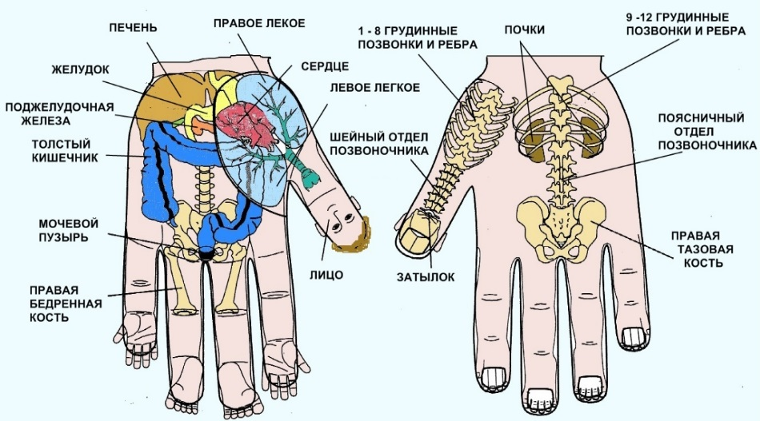

Следовательно, воздействуя на определенные точки, можно влиять на соответствующий этой точке орган человека.

В коррекционно - логопедической работе приемы Су - Джок терапии я активно использую в качестве массажа рук при дизартрических расстройствах, для развития тонких движений пальцев рук, а так же с целью общего укрепления организма.

***Таким образом,*** ***Су – Джок терапия является  одним из эффективных приемов, обеспечивающих развитие познавательной, эмоционально-волевой сфер ребенка.***

Массаж осуществляется двумя способами – специальным шариком и эластичным кольцом.

**Первый способ** - массаж специальным шариком.Поскольку на ладони находится множество биологически активных точек, эффективным способом их стимуляции является массаж специальным шариком. Прокатывая шарик между ладошками, дети массируют мышцы рук.

**Второй способ** - массаж эластичным кольцом, которое помогает стимулировать работу внутренних органов. Кольцо нужно надеть на палец и провести массаж зоны соответствующей пораженной части тела, до ее покраснения и появлении ощущения тепла.

С помощью шаров – «ежиков» с колечками детям нравится массировать пальцы и ладошки, что оказывает благотворное влияние на весь организм, а также на развитие мелкой моторики пальцев рук, тем самым, способствуя развитию речи.

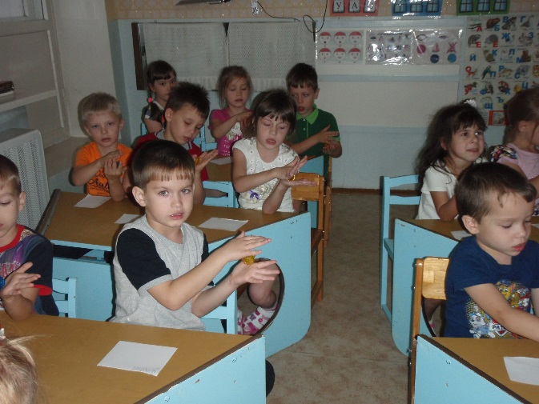 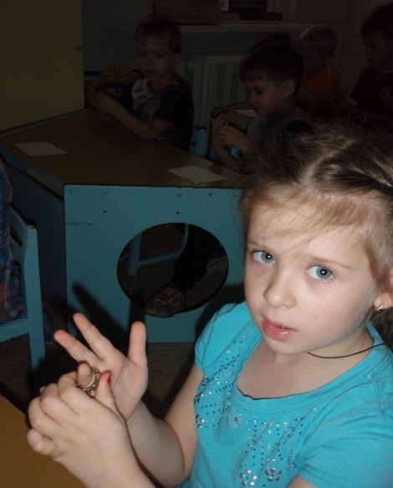

***Таким образом,*** ***во время коррекционной деятельности происходит стимулирование активных точек, расположенных на пальцах рук при помощи различных приспособлений (шарики, массажные мячики, грецкие орехи, колючие валики).***Эту работу провожу перед выполнением заданий, связанных с рисованием и письмом, в течение 1 минуты.

В логопедических целях Су – джок терапия совместно с пальчиковыми играми, мозаикой, шнуровкой, штриховкой, лепкой, рисованием активизирует развитие речи детей.

Все перечисленные приемы я рекомендовала к использованию логопедам на ГМО, педагогам нашего детского сада и родителям для использования в домашних условиях. С этой целью провела для них консультации, семинары – практикумы, презентацию.

Творческий подход, использование альтернативных методов и приемов способствуют более интересному, разнообразному и эффективному проведению коррекционно-образовательной и совместной деятельности педагогов и детей в детском саду.

**Су - Джок терапия** - это высокоэффективный, универсальный, доступный и абсолютно безопасный метод самооздоровления и самоисцеления путем воздействия на активные точки, расположенные на кистях и стопах, специальными массажными шарами. Использование массажных шаров в сочетании с упражнениями по коррекции речи способствует повышению физической и умственной работоспособности детей, создает функциональную базу для сравнительно быстрого перехода на более высокий уровень двигательной активности мышц и возможность для оптимальной целенаправленной речевой работы с ребенком, оказывая стимулирующее влияние на весь организм.

Сочетание таких упражнений, как пальчиковая гимнастика, самомассаж с упражнениями по коррекции звукопроизношения, позволяет значительно повысить эффективность коррекционно - логопедической деятельности в условиях детского сада, оптимизировать выполнение речевых упражнений в домашних условиях.

Одним из важнейших условий эффективности проводимой работы является совместная согласованная работа родителей и педагогов:

* Открытый мастер-класс для педагогов «Речь на кончиках пальцев»;
* Обогащение предметно – развивающей среды (изготовление игр на развитие мелкой моторики);
* Консультация для родителей по психомоторному развитию детей дошкольного возраста.

***Результативность:***использование приемов развития мелкой моторики рук позволила достигнуть положительных результатов. Проведенная диагностика в мае 2018 г. показала, что процент детей группы слабо владеющих графо-моторными навыками снизился, а так же выявлена положительная динамика в речевом развитии детей.  
  
***Мониторинг уровня сформированности навыков развития мелкой моторики и координации движений рук детей логопедической группы.***

|  |  |  |  |  |  |  |  |  |
| --- | --- | --- | --- | --- | --- | --- | --- | --- |
|  | Н.Г. | | | | К.Г. | | | |
| Ф.И. ребенка | Методика «Стежки» | Методика «Дорожки» | Методика «Домик» | Итог на н.г. | Методика «Стежки» | Методика «Дорожки» | Методика «Домик» | Итог на к.г. |
| Иван С. | в | нс | нс | с | в | вс | в | в |
| Денис В. | с | нс | н | нс | нс | с | с | с |
| Максим К. | н | н | н | н | нс | с | нс | нс |
| Рома С. | н | н | нс | н | с | нс | с | с |
| Ульяна Ч. | н | с | с | нс | вс | в | в | в |
| Варя Н. | с | с | с | с | в | в | в | в |
| Вероника Д. | с | нс | нс | нс | в | с | с | вс |
| Саша В. |  | нс | нс | нс | в | вс | вс | вс |
| Катя Х. |  | нс | с | с | в | с | вс | вс |
| Артем С. | с | с | с | с | с | в | вс | вс |
| Артур Б. | с | с | нс | с | в | с | с | вс |
| Соня С. | с | с | нс | с | в | вс | с | вс |
| Максим Р. | с | н | нс | нс | в | с | с | вс |
| Арина Ч. | с | с | с | с | в | вс | вс | вс |
| Кира В. | н | н | н | н | с | вс | нс | с |
| Ульяна С. | н | н | н | н | в | с | с | вс |
| Артем Б. | с | н | н | нс | вс | с | Н.с. | с |
| Ульяна П. | с | нс | с | с | в | вс | вс | вс |
| Вика П. | с | с | с | с | в | в | вс | в |
| Данил Е. | с | н | нс | нс | в | вс | с | вс |

Н.Г.- низкий 4; ниже среднего 7; средний 9; выше среднего 0; высокий 0.

К.Г. - низкий 0; ниже среднего 0; средний 4; выше среднего 11; высокий 4.

***Заключение***  
Таким образом, в результате проделанной работы можно сделать вывод, что целенаправленная работа по развитию мелкой моторики рук у детей дошкольного возраста во взаимодействии с родителями способствует формированию интеллектуальных способностей, положительно влияет на речевые зоны коры головного мозга, а самое главное - способствует сохранению физического и психического здоровья ребенка. И все это напрямую готовит его к успешному обучению в школе.

***ВЫВОД*** Уровень развития тонкой моторики и координации движения рук – один из основных показателей, как речевого развития детей, так и интеллектуального, и следовательно, готовности к школьному обучению. Использованная система дала положительный результат в работе по развитию мелкой моторики. В дальнейшем я буду продолжать искать новые методические приемы, которые будут способствовать развитию мелкой моторики рук, общей моторики, самостоятельности, которые будут формировать интерес к различным видам деятельности.

В ходе работы над проектом были разработаны игровые комплексы по развитию мелкой моторики рук, включающие различные виды детской деятельности, систематизирован материал по развитию мелкой моторики рук (игры, упражнения). (Приложение №5).

***Список литературы***

1. Кольцова М. М. «Двигательная активность и развитие функций мозга ребёнка». – М., 1973г.
2. Рузина М. С., Афонькин С. Ю. «Страна пальчиковых игр» – СПб, 1997г.
3. Ткаченко Т. А. «Если дошкольник плохо говорит» - СПб, 1997г.
4. Лопухина И.Н. «Логопедия. Речь, ритм, движение». Санкт-Петербург 1997г.
5. Мухина А. Я. «Речедвигательная ритмика». – М. :АСТ: Астрель 2009.

*Приложение №1.*

***Методика «Домик»***

Методика «Домик» (Н. И. Гуткина) представляет собой задание на срисовывание картинки с изображением дома, отдельные детали которого состоят из элементов прописных букв. Методика рассчитана на детей в возрасте 5–10 лет и может использоваться для определения готовности ребёнка к школе.

**Цель исследования**: определить способность ребёнка к копированию сложного образца.

Задание позволяет выявить умение ребёнка ориентироваться по образцу, точно его копировать, определить особенности развития непроизвольного внимания, пространственного восприятия, сенсомоторной координации и мелкой моторики рук.

**Материалы**: образец рисунка, лист бумаги, карандаш.  
  
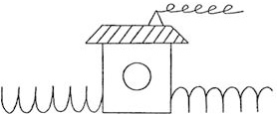

**Ход исследования:**

Перед выполнением задания ребёнку даётся инструкция: «Перед тобой лежит лист бумаги и карандаш. Нарисуй на этом листе точно такую же картинку, как здесь (перед малышом кладётся лист с изображением дома). Не спеши, будь внимателен, постарайся, чтобы твой рисунок был точно таким же, как на образце. Если ты что-то нарисуешь не так, не стирай резинкой (проследить, чтобы у ребёнка не было резинки). Нужно поверх неправильного рисунка или возле него нарисовать правильно. Тебе понятно задание? Тогда приступай к работе».

По ходу выполнения задания необходимо зафиксировать:

1. Какой рукой рисует ребёнок (правой или левой).

2. Как он работает с образцом: как часто смотрит на него, проводит ли над рисунком-образцом линии, повторяющие контуры картинки, сравнивает ли нарисованное с образцом или рисует по памяти.

3. Быстро или медленно проводит линии.

4. Отвлекается ли во время работы.

5. Высказывания и вопросы во время рисования.

6. Сверяет ли после окончания работы свой рисунок с образцом.

Когда ребёнок сообщает об окончании работы, ему предлагается проверить, всё ли у него правильно. Если он увидит неточности в своём рисунке, то может их исправить, но это должно быть зафиксировано экспериментатором.

**Обработка и анализ результатов:**

Обработка экспериментального материала проводится методом подсчёта баллов, которые начисляются за ошибки. Ошибки бывают такими.

1. Отсутствие любой детали картины (4 балла). На рисунке может отсутствовать забор (одна или две половины), дым, труба, крыша, штриховка на крыше, окно, линия, изображающая основу дома.

2. Увеличение отдельных деталей рисунка более чем в два раза при относительно правильном сохранении размера всего рисунка (3 балла за каждую увеличенную деталь).

3. Неправильно изображён элемент рисунка (3 балла). Неправильно могут быть изображены кольца дыма, забор, штриховка на крыше, окно, труба. Причём если неправильно нарисованы палочки, из которых состоит правая (левая) часть забора, то 2 балла начисляется не за каждую неправильную палочку, а за всю правую (левую) часть забора в целом. То же касается и колец дыма, выходящих из трубы, и штриховки на крыше дома: 2 балла начисляется не за каждое неправильное кольцо, а за весь неправильно скопированный дым; не за каждую неправильную линию в штриховке, а за всю штриховку крыши в целом.

Правая и левая части забора оцениваются отдельно: так, если неправильно срисована правая часть, а левая скопирована без ошибок (или наоборот), то ребёнок получает за нарисованный забор 2 балла; если же допущены ошибки и в правой, и в левой части, то 4 балла (за каждую часть по 2 балла). Если часть правого (левого) бока забора скопированы правильно, а часть неправильно, то за этот бок забора начисляется 1 балл; то же касается и колец дыма, и штриховки на крыше: если только одна часть колец дыма срисована правильно, то дым оценивается в 1 балл; если только одна часть штриховки на крыше воспроизведена правильно, то вся штриховка оценивается в 1 балл. Неправильно воспроизведенное количество элементов в детали рисунка не считается ошибкой, то есть не важно, сколько будет палочек на заборе, колец дыма или линий в штриховке крыши.

4. Неправильное расположение деталей в пространстве рисунка (1 балл). К ошибкам этого вида относятся: расположение забора не на общей с основой дома линии, а выше её, дом как будто висит в воздухе или ниже линии основы дома; смещение трубы к левому краю крыши; существенное смещение окна в любую сторону от центра; расположение дыма более чем на 30° отклонения от горизонтальной линии; основа крыши по размеру соответствует основе дома, а не превышает её (на образце крыша нависает над домом).

5. Отклонение прямых линий более чем на 30° от заданного направления (1 балл): вертикальных и горизонтальных линий, из которых состоит дом и крыша; палочек забора; изменение угла наклона боковых линий крыши (расположение их под прямым или тупым углом к основе крыши вместо острого); отклонение линии основы забора более чем на 30° от горизонтальной линии.

6. Разрывы между линиями в тех местах, где они должны быть соединены (1 балл за каждый разрыв). В том случае если линии штриховки на крыше не доходят до линии крыши, 1 балл ставится за всю штриховку в целом, а не за каждую неправильную линию штриховки.

7. Линии налезают друг на друга (1 балл за каждое налезание). В случае если линии штриховки на крыше залезают за линии крыши, 1 балл ставится за всю штриховку в целом, а не за каждую неправильную линию штриховки.

Хорошее выполнение рисунка оценивается в «0» баллов. Таким образом, чем хуже выполнено задание, тем выше суммарная оценка. Однако при интерпретации результатов эксперимента необходимо учитывать возраст ребёнка. Пятилетние дети почти не получают оценки «0» из-за недостаточной зрелости мозговых структур, отвечающих за сенсомоторную координацию.

При анализе детского рисунка необходимо обратить внимание на характер линий: очень жирные или «косматые» линии могут свидетельствовать о состоянии тревожности ребёнка. Но вывод о тревожности ни в коем случае нельзя делать лишь на основании этого рисунка. Подозрения необходимо проверить специальными методиками по определению тревожности.

Методику «Домик» можно проводить как индивидуально, так и в небольших группах.

Результат выполнения методики в баллах определяется не столько для сравнения одного ребёнка с другим, сколько для отслеживания изменений в сенсомоторном развитии одного и того же ребёнка в разном возрасте.

***Методика “Дорожки” по*** ***(Л.А.Венгеру)***  
Методика представляет собой задание на проведение ребенком линий, соединяющих разные элементы рисунка. Методика позволяет определить уровень развития точности движений, степень подготовленности руки к овладению письмом, сформированность внимания и контроля за собственными действиями. На рисунке изображены дорожки, у одного конца которых стоят машины, у другого – дом. Машина должна “проехать” по дорожке к дому. Ширина дорожек подбирается так, чтобы была достаточно трудна, но доступна ребенку. Тип дорожек усложняется от 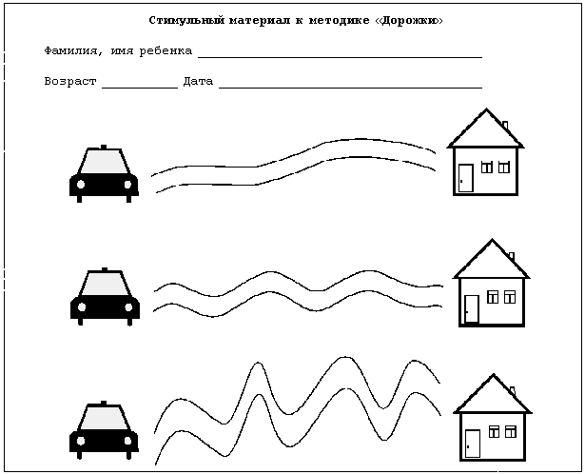первой к последней.   
Инструкция для ребенка: “Здесь нарисованы машинки и дорожки с домиками. Попробуй соединить линией машину с домиком, не съезжая с дорожки”.  
Инструкция педагогу и обработка экспериментального материала аналогичны предыдущей методике (“Домик”).  
Уровень выполнения считается высоким, если выходы за пределы дорожки отсутствуют, карандаш отрывается от листа не более 3 раз; низкий – три и более выходов за пределы “дорожки”, неровная, дрожащая линия, очень слабая, почти невидимая, или линия с очень сильным нажимом, рвущим бумагу, многократное проведение по одному и тому же месту рисунка.

***МЕТОДИКА “СТЕЖКИ” (ПО В.МЫТАЦИНУ).***

Методика представляет собой задание, связанное с соединением точек на бумаге или материи стежками (или путем пришивания пуговиц). Методика позволяет определить уровень развития координации движений глаза и руки ребенка. На листе плотной бумаги (или материи) обозначаются точки. Точки нумеруются по порядку и в своей совокупности представляют рисунок. Ребенку предлагается соеденить эти точки, прошивая их стежками разноцветных ниток (или пришивая к ним пуговицы). Расстояние между точками устанавливается так, чтобы восприятие целостного изображения было доступно для ребенку. Тип фигур может усложняться.

Инструкция для ребенка: “Здесь отмечены точки. Они пронумерованы, если соединять их по порядку, то получится рисунок. Попробуй!”

Инструкция педагогу и обработка экспериментального материала аналогичны предыдущим методикам.

Уровень выполнения считается высоким, если ребенком точно соединены 80 % точек и более. Если количество правильно соединенных точек менее 50 %, то уровень развития координации руки и глаза считается ниже среднего.

*Приложение №2*

**Семинар-практикум для педагогов «Речь на кончиках пальцев»**

**Цель:** совершенствование профессиональной компетенции педагогов в области развития мелкой моторики рук детей дошкольного возраста.

**План:**

Часть I.

1. Роль мелкой моторики в коррекции и развитии речи детей дошкольного возраста.
2. Виды деятельности педагогов детского сада по формированию мелкой моторики.
3. Группы упражнений по развитию мелкой моторики рук.

Часть II.

1. Тестирование по теме семинара.
2. Выполнение творческих заданий.
3. Итог семинара-практикума.

**Оборудование**: прищепки, грецкие орехи, массажные шарики Су-джок, зубные щетки, сухой бассейн, игры на развитие мелкой моторики, подборка методической литературы по теме (из кабинета логопеда).

1. Мелкая моторика – совокупность скоординированных действий нервной, мышечной и костной систем, часто в сочетании со зрительной системой, в выполнении мелких и точных движений кистями пальцев рук и ног.

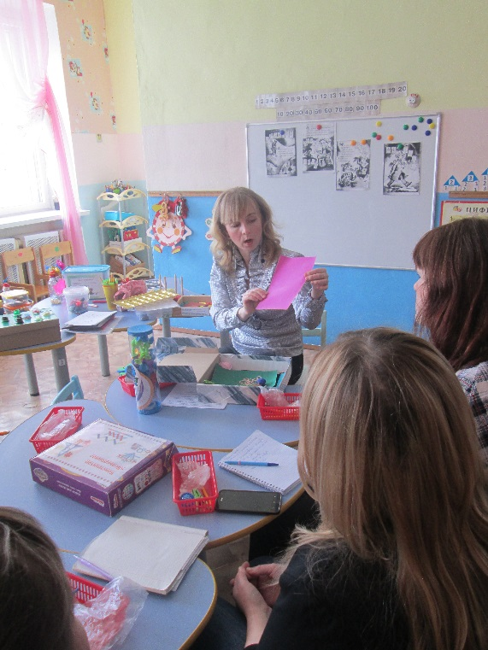О мелкой моторике в последнее время написано немало книг и пособий. И это не случайно. Ученые пришли к выводу, что формирование устной речи начинается тогда, когда движения пальцев рук достигают достаточной точности. Другим словами, формирование речи совершенствуется под влиянием импульсов, идущих от рук. Это важно и при своевременном речевом развитии, и особенно в тех случаях, когда это развитие нарушено. Кроме того, доказано, что и мысль, и глаз ребенка двигаются с той же скоростью, что и рука. Значит, систематические упражнения по тренировке движений пальцев рук являются мощным средством повышения работоспособности головного мозга. Несовершенство тонкой двигательной координации кистей и пальцев рук затрудняет овладение письмом и рядом других учебных и трудовых навыков.

На основе проведенных опытов и обследования большого количества детей была выявлена следующая закономерность: если развитие движений пальцев соответствует возрасту, то и речевое развитие находится в пределах нормы, если же развитие движений пальцев отстает, то и речевое развитие задерживается.

В настоящее время существуют противоречия в том, что теоретически разработанные упражнения по развитию мелкой моторики не находят достаточного применения в практике. В основном используются традиционные приемы для развития тонких движений пальцев рук (упражнения на их сгибание и разгибание, сжимание кулачков и лишь изредка на растяжение и почти никогда на расслабление, способствующее дополнительному повышению тонуса пальцев рук). Только на физкультминутках применяются игры, способствующие развитию мелкой моторики. Недостаточно используются игры с разнотипными движениями, которые в отличие от игр с симметричными движениями развивают резервные возможности головного мозга.

На сегодняшнем семинаре мы поговорим о традиционных и нетрадиционных формах развития мелкой моторики, и о том какие виды работы над совершенствованием мелкой моторики все мы используем в своей практике.

2. Мы с вами в детском саду используем следующие виды работы, способствующие развитию мелких мышц пальцев и кистей рук:

* Игры с пальчиками, сопровождающиеся стишками и потешками.

(Поделитесь такой игрой)

* Специальные упражнения без речевого сопровождения – пальчиковая гимнастика.
* Игры и действия с игрушками и предметами: пуговицы, палочки, зерна, бусы, мозаика и т.д.
* Изобразительная деятельность: лепка, раскрашивание картинок, обведение контуров, штриховка, рисование разными способами, работа с ножницами, поделки из природного материала и т.д

3. Группы упражнений для развития мелкой моторики.

Эти упражнения будут полезны не только детям с задержкой в развитии речи или какими-либо ее нарушениями, но и детям, у которых речевое развитие происходит своевременно.

Любые упражнения будут эффективны только при регулярных занятиях, и длительность их будет составлять не менее 5 минут.

**Все упражнения можно разделить на несколько групп:**

*Упражнения по выработке обобщенного зрительного образа предмета*

* Внутренние и внешние обводки плоских фигур, их штриховка;
* Графические упражнения;
* Дорисовывание второй половины рисунка, ее деталей;
* Соединение по точкам;
* Рисование по образцу и т.д.

*Упражнения по выработке обобщенного двигательного образа предмета*

* Плетение, шнуровка, застегивание и расстегивание пуговиц, рисование веревочкой; узелки – перебирать веревочки с узлами пальцами, называя по порядку дни недели, месяцы и т.д
* Вышивание, вязание;
* Имитация жестом различных конкретных предметов, действий (рассказывание стихов руками);
* Театр в руке (кукольный, пальчиковый, варежковый, перчаточный, театр теней и т.д.)

*Упражнения по выработке мускульной памяти*

* Массаж и самомассаж кистей и пальцев рук мячиками-ежиками, массажными мячиками Су-джок;

Ежик спрячь свои иголки,

Мы же дети, а не волки.

Спрячь свои иголки еж,

Ты колючи, ну и что ж?

Мы хотим тебя погладить,

Мы хотим с тобой поладить.

Еж иголки отряхнул,

Еж свернулся и заснул.

* Упражнения с грецкими орехами
* Упражнения с шестигранными карандашами

Карандаш в руках катаю,

Между пальчиков верчу.

Непременно каждый пальчик

Быть послушным научу.

* Упражнения с зубными щетками (растирать сначала подушечку пальца, затем медленно опускаться к его основанию)

Я возьму зубную щетку,

Чтоб погдадить пальчики.

Станьте ловкими скорей,

Пальчики-удальчики.

*Кинезиологические упражнения*

Кинезиология – наука о развитии головного мозга через движение. Кинезиологические упражнения повышают стрессоустойчивость, синхронизируют работу полушарий, улучшают мыслительную деятельность, способствуют улучшению памяти и внимания, облегчают процесс чтения и письма.

* Мозаика, конструкторы, пазлы, пирамиды, волчки;
* Отвинчивание и завинчивание пробок разной величины и конфигурации;
* Работа с пластилином, бумагой, тканью;
* Игры с бусами, четками – перебирание бус развивает пальцы, успокаивает нервы. Считать количество бус (в прямом и обратном порядке)

Дома я одна скучала,

Бусы мамины достала.

Бусы я перебираю,

Свои пальцы развиваю.

* Игры с канцелярскими скрепками или резинками для волос (для этого нужно резинку надеть на большой и указательный пальцы и растягивать ее из стороны в сторону);
* Выкладывание букв из счетных палочек и шнурка;
* Игра «Пальцеход». Проводится с помощью для раковины. «Ходить» указательным и средним пальцами по клеточкам. На каждый ударный слог стихотворения, делая по шагу.

В зоопарке мы бродили,

К каждой клетке подходили

И смотрели всех подряд –

Медвежат, волчат, бобрят.

* Комканье платка – берем носовой платок за уголок и показываем ребенку, как целиком вобрать его в ладонь, используя пальцы только одной руки.

У меня живет проглот –

Весь платок он скушал, вот!

* Игры с прищепками (поочередное открывание и закрывание прищепки по ходу проговаривания текста; поочередное «кусание» ногтевых фаланг на ударные слоги стихотворения; собирание звуковых бус;

«Собака-ищейка» ищет в какой части слова спрятался звук; использование для развития сенсорики и творческого воображения, украшая фигурки из картона).

*Упражнения для развития тактильной чувствительности*

* 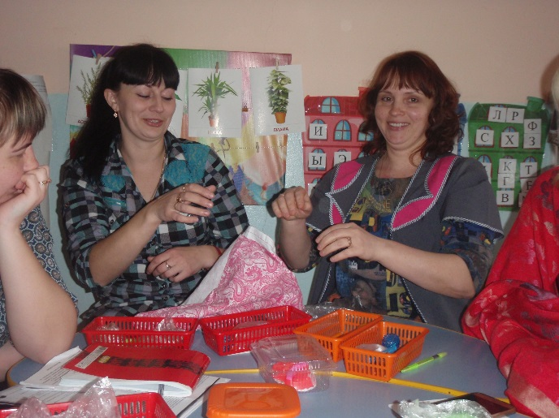«Волшебный мешочек» с закрытыми глазами, на ощупь, опознать предмет, как правой, так и левой рукой;
* С закрытыми глазами опознать фигуры, цифры или буквы, «написанные» на его руке педагогом (прием дермолексии);
* Ощупать на бумаге закрытыми глазами узор, нанесенный иголочкой на лист бумаге (начинать от простых геометрических фигур);
* Игры с крупами (дети любят играть руками в сухом пальчиковом бассейне из гречки, гороха, фасоли.

(Погружаясь, как можно глубже в наполнитель, ручки ребенка массируются, пальцы становятся более чувствительными. Главное – руки должны быть в крупе по запястье, ведь таким образом снимается мышечный спазм ручек, напряженность и усталость.

Особенно полезна гречка, так как эта крупа имеет острые грани, которые необходимы для активизации нервных окончаний.

* Упражнение «Золушка» - разбери крупу в разные кучки, тарелочки;
* Упражнение «Накорми куклу Машу» - проговариваем слоги и кладем на каждый фасолину;

*Итог семинара-практикума:*

Таким образом, тренировка тонких движений пальцев рук оказывает огромное влияние на развитие высшей нервной деятельности ребенка;

- функции движения руки всегда тесно связана с функцией речи: развитие первой способствует развитию второй, т.к. моторные и речевые центры в коре головного мозга расположены рядом;

- развитие функций обеих рук обеспечивает развитие «центров» речи в обоих полушариях, и как следствие, дает преимущества в интеллектуальном развитии, поскольку речь теснейшим образом связана с мышлением;

Систематическая работа в данном направлении позволяет достичь положительных результатов в работе с дошкольниками, кисть их руки приобретает хорошую подвижность, гибкость, исчезает скованность движений, меняется нажим, что в дальнейшем помогает детям легко овладеть навыком письма.

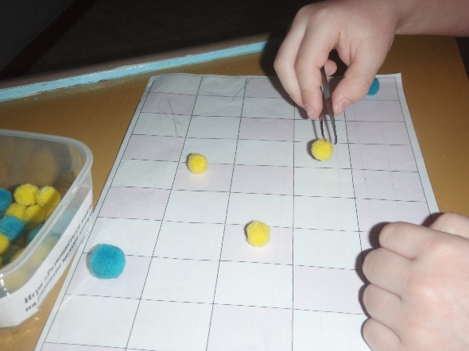 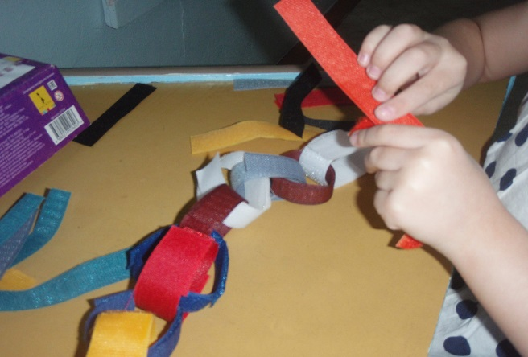

*Приложение №3*

**Методическое пособие**

**«Пальчиковые игры и упражнения**

**с использованием массажера для Су-джок терапии**

**и пружинных колец»**

Метод Су-Джок терапии был создан профессором из Южной Кореи Пак ЧжеВу в 1986 году. Эта лечебная система глубокими корнями уходит в древнюю Традиционную Восточную медицину. Глубоко переосмыслив опыт традиционной медицины и современные достижения науки, профессор Пак ЧжеВу сделал огромный шаг в развитии рефлексотерапии. Его система оздоровления эффективна, проста и завоевала признание во всем мире.

Доказано, что одним из показателей благополучного физического и нервно-психического развития ребёнка является развитие его руки, ручных умений, или, как принято говорить мелкой моторики. По умелости детской руки специалисты на основе современных исследованиях делают вывод об особенностях развития центральной нервной системы и ее святая святых – мозга. Сенсомоторное развитие в дошкольном возрасте составляет фундамент умственного развития, а умственные способности начинают формироваться рано и не сами собой, а в тесной связи с расширением деятельности, в том числе и общей двигательной, и ручной.

Начало развитию мышления даёт рука. В процессе деятельности мышцы рук выполняют три основные функции:

* органов движения,
* органов познания,
* аккумуляторов энергии (и для самих мышц, и для других органов).

Если ребёнок трогает какой-либо предмет, то мышцы и кожа рук в это время «учат» глаза и мозг видеть, осязать, различать, запоминать. Как же рука изучает, обследует предметы?

1.Прикосновение позволяет убедиться в наличии предмета, его температуре, влажности и т.д.

2.Постукивание даёт возможность получить информацию о свойствах материалов.

3.Взятие в руки помогает обнаруживать многие интересные свойства предметов: вес, особенности поверхности, формы и т.д.

4.Надавливание даёт возможность определить, мягкий предмет или твёрдый, из какого материала сделан.

5.Ощупывание поглаживанием даёт возможность определить свойства поверхности.

**Достоинства Су-Джок терапии**

Неоспоримыми достоинствами Су-джок терапии являются:

**Высокая эффективность** – при правильном применении наступает выраженный эффект.

**Абсолютная безопасность** – неправильное применение никогда не наносит вред – оно просто неэффективно.

**Универсальность** - су – джок терапию могут использовать и педагоги в своей работе, и родители в домашних условиях.

**Простота применения** – для получения результата проводить стимуляцию биологически активных точек с помощью Су – Джок шариков ( они свободно продаются в аптеках и не требуют больших затрат )

В педагогической практике применяют су-джок - массажеры в виде массажных шариков в комплекте с массажными металлическими кольцами. Шариком можно стимулировать зоны на ладонях, а массажные колечки надеваются на пальчики, воздействуя на всю поверхность пальцев. Ими можно массировать труднодоступные места между пальцами.

Массаж позволяет активизировать межполушарное взаимодействие, синхронизировать работу обоих полушарий мозга. Вначале дети выполняют упражнения, молча, по показу, затем, по мере формирования правильного произношения, проговаривают текст. Позже они произносят тексты самостоятельно.

У самых разных народов пальчиковые игры были распространены с древности. В Китае распространены упражнения с каменными и металлическими шариками. Регулярные занятия с ними улучшают память, деятельность сердечнососудистой и пищеварительной систем, устраняют эмоциональное напряжение, развивают координацию движений, силу и ловкость рук, поддерживают жизненный тонус. А в Японии широко используются упражнения для ладоней и пальцев с грецкими орехами. Прекрасное воздействие оказывает перекатывание между ладонями шестиугольного карандаша. У нас же с колыбели деток учат играть в «Ладушки», «Сороку-белобоку». Для развития речи, внимания и мелкой моторики воспитатели и родители часто используют пальчиковую гимнастику и игры, которые являются элементом «методики раннего развития ребенка».Благодаря пальчиковым играм развиваются творческие способности, скорость реакции, малыши лучше усваивают такие понятия, как «выше», «ниже», «лево», «право», разучивают счет, да и просто улучшается настроение. Сегодня специалисты возрождают старые игры, придумывают новые. О пальчиковых играх можно говорить как о великолепном универсальном, дидактическом, развивающем материале!

Рассмотрим некоторые формы работы с детьми при нормализации мышечного тонуса и стимуляции речевых областей в коре головного мозга, совершенствовании навыков пространственной ориентации.

* Массаж Су – джок шарами. (дети повторяют слова и выполняют действия с шариком в соответствии с текстом)

Я мячом круги катаю,

Взад - вперед его гоняю.

Им поглажу я ладошку.

Будто я сметаю крошку,

И сожму его немножко,

Как сжимает лапу кошка,

Каждым пальцем мяч прижму,

И другой рукой начну.

* Массаж пальцев эластичным кольцом. (Дети поочередно надевают массажные кольца на каждый палец, проговаривая стихотворение пальчиковой гимнастики)

Раз – два – три – четыре – пять, (разгибать пальцы по одному)

Вышли пальцы погулять,

Этот пальчик самый сильный, самый толстый и большой.

Этот пальчик для того, чтоб показывать его.

Этот пальчик самый длинный и стоит он в середине.

Этот пальчик безымянный, он избалованный самый.

А мизинчик, хоть и мал, очень ловок и удал.

* Использование Су-Джок шаров для развития памяти и внимания

Дети выполняют инструкцию: надень колечко на мизинец правой руки, возьми шарик в правую руку и спрячь за спину и т.д.; ребенок закрывает глаза, взрослый надевает колечко на любой его палец, а тот должен назвать, на какой палец какой руки надето кольцо.

* Использование шариков при выполнении гимнастики

И.п.: ноги на ширине плеч, руки опущены вдоль туловища, в правой руке шар.

1 - руки развести в стороны;

2 - руки поднять вверх и переложить шар в другую руку;

3 - руки развести в стороны;

4 - опустить руки.

**Комплекс упражнений для развития**

**мелкой моторики рук с массажным шариком**

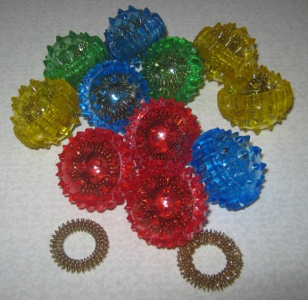

1. Шарик находится между ладоней ребёнка, пальцы прижаты друг к другу. Делайте массажные движения, катая шарик вперёд-назад.

2. Шарик находится между ладоней ребёнка, пальцы прижаты друг к другу. Делайте круговые движения, катая шарик по ладоням.

3. Держа шарик подушечками пальцев, делайте вращательные движения вперёд (как будто закручиваете крышку) .

4. Держа шарик подушечками пальцев, с усилием надавите ими на шарик (4—6 раз) .

5. Держа шарик подушечками пальцев, делайте вращательные движения назад (как будто открываете крышку) .

6. Подкиньте шарик двумя руками на высоту 20—30 см и поймайте его.

7. Зажмите шарик между ладонями, пальцы сцеплены в "замок", локти направлены в стороны. Надавите ладонями на шарик (4—6 раз) .

8. Перекладывайте шарик из одной ладони в другую, постепенно увеличивая темп.

**Ежик**

Мы возьмем в ладошки «Ежик»

(берем шарик Су-Джок)

И потрем его слегка,

(в одной руке держим шарик Су-Джок и проводим по нему другой рукой)

Разглядим его иголки

(меняем руку, делаем то же самое)

Помассируем бока.

(катаем между ладошками)

«Ежик» я в руках кручу,

(пальчиками крутим шарик Су-Джок)

Поиграть я с ним хочу.

**Мячик-ежик**

Мячик-ежик мы возьмем,

(берем шарик Су-Джок)

Покатаем и потрем.

(катаем между ладошками)

Вверх подбросим и поймаем,

(можно просто поднять мячик вверх)

И иголки посчитаем.

(Пальчиками одной руки нажимаем на шипы)

Пустим ежика на стол,

(кладем мячик на стол)

Ручкой ежика прижмем

(ручкой прижимаем шарик)

И немножко покатаем…

(рукой катаем шарик)

Потом ручку поменяем

(меняем руку и тоже катаем шарик)

**Веселый счет**

«Ежик» в руки нужно взять,

(берем шарик Су-Джок)

Чтоб иголки посчитать.

(катаем между ладошек)

Раз, два, три, четыре, пять!

(пальчиками одной руки нажимаем на шипы)

Начинаем счет опять.

(перекладываем шарик в другую руку)

Раз, два, три, четыре, пять!

(пальчиками другой руки нажимаем на шипы)

**Шарик**

Описание: движения соответствуют тексту.

Этот шарик не простой,

Этот шарик не простой

Весь колючий, вот такой.

Меж ладошками кладем

Им ладошки разотрем.

Вверх и вниз его катаем

Свои ручки развиваем!

Можно шар катать по кругу

Перекидывать друг другу.

1, 2, 3, 4, 5 –

Всем пора нам отдыхать!

**Испечем мы каравай**

Месим, месим тесто,

(сжимаем шарик в правой руке)

Есть в печи место.

(перекатываем в левую руку и сжимаем)

Испечем мы каравай,

(несколько раз энергично сжимаем шарик обеими руками)

Перекидывай, валяй!

(катаем шарик между ладошками)

**Ежик колючий**

Ежик, ежик, шар колючий,

(дети катают шарик между ладонями)

До чего же ты живучий!

Я качу тебя, качу –

Все раскрыть тебя хочу.

Еж иголки завернул

(обнимают-сжимают шарик ладонью)

И, наверное, заснул.

(перекладывают шарик в другую ладонь, сжимают его)

Положу тебя – поспи,

Сил на зиму накопи!

**Ежик**

Катиться колючий ёжик

Нет ни головы, ни ножек.

По ладошки бежит

И пыхтит, пыхтит, пыхтит.

(круговые движения шариком между ладонями).

Мне по пальчикам бежит

И пыхтит, пыхтит, пыхтит.

Бегает туда, сюда,

Мне щекотно да, да, да.

(движения по пальцам).

Уходи, колючий ёж

В тёмный лес, где ты живёшь!

(пускаем по столу и ловим подушечками пальцев).

**Ежик**

По тропинке, по дорожке

Топают к нам чьи-то ножки.

(пр.рукой слегка ударять шариком по столу и продвигать вперед)

Это ежик, посмотри

К нам пробрался из глуши.

(катаем шарик в ладошках, пальцы широко)

По столу всласть находился

И в ручей потом свалился

(лев.рукой катаем по столу шарик круговыми движениями, перекидываем из руки в руку)

Уколоть он нас решил.

Только понял – нету сил.

(подержать шарик в левой ладошке и переложить в правую ладонь)

Он пофыркал, с пальцев слез

И ушел обратно в лес.

(пр.рукой слегка ударить шариком по столу с продвижением**)**

**Ежик**

Описание: упражнение выполняется сначала на правой руке, затем на левой.

Ёжик, ёжик, хитрый ёж,

на клубочек ты похож.

(дети катают Су-Джок между ладонями)

На спине иголки

(массажные движения большого пальца)

очень-очень колкие.

(массажные движения указательного пальца)

Хоть и ростом ёжик мал,

(массажные движения среднего пальца)

Нам колючки показал,

(массажные движения безымянного пальца)

А колючки тоже

(массажные движения мизинца)

На ежа похожи

(дети катают Су-Джок между ладонями).

**Ежик**

Описание: упражнение выполняется сначала на правой руке, затем на левой.

Ежик, ежик колкий, где твои иголки,

(дети катают Су-Джок между ладоней)

Нужно бельчонку сшить распашонку,

Починить штанишки шалуну-зайчишке,

Фыркнул ежик, отойдите, не просите, не спешите,

Если отдам иголки, съедят меня волки.

(дети катают Су-Джок между ладоней)

**Зайки**

На поляне, на лужаке

(катать шарик между ладонями)

Целый день скакали зайки

(прыгать по ладошке шариком)

И, катались по траве,

От хвоста и к голове.

(катать вперед-назад)

Долго зайцы так скакали

(прыгать по ладошке)

Но, напрыгались, устали.

(положить шарик на ладошку)

Мимо змеи проползали,

(вести по ладошке)

«С добрым утром!» - им сказали.

Стала гладить и ласкать

Всех зайчат зайчиха-мать.

(гладить шаром каждый палец)

**Шла медведица**

Шла медведица спросонок,

(шагать шариком по руке)

А за нею медвежонок.

(шагать тихо шариком по руке)

А потом пришли детишки,

(шагать шариком по руке)

Принесли в портфелях книжки.

Стали книжки открывать

Стали сказочки читать.

(нажимать шариком на каждый палец)

**Мячик**

Я мячом круги катаю,

Взад вперед его гоняю,

Им поглажу я ладошку,

Будто бы сметаю крошку,

И помну его немножко,

Как сжимает лапу кошка

"Орешки для белочки"

В руки я орех возьму

И немного покручу.

Так, так и вот так.

Я орешек покручу.

Между пальцев положу

И вот так его держу

Так. Так, и вот так

Между пальцев положу.

Я в ладошку положу

Крепко я его сожму.

Не разбил орешек сам,

Белке я его отдам.

**Черепаха**

Описание: упражнение выполняется сначала на правой руке, затем на левой.

Шла большая черепаха

И кусала всех от страха,

(дети катают Су-Джок между ладоней)

Кусь, кусь, кусь, кусь,

(Су-Джок между большим пальцем и остальными, которые ребенок держит «щепоткой». Надавливают ритмично на Су-Джок, перекладывая из руки в руку) .

Никого я не боюсь.

(дети катают Су Джок между ладоней) .

**Капустка**

Мы капустку рубим, рубим,

(ребром ладони стучим по шарику)

Мы капустку солим, солим,

(подушечками пальцев трогаем шарик)

Мы капустку трем, трем

(потираем ладошками о шарик)

Мы капустку жмем, жмем.

(сжимаем шарик в кулачке)

**Игрушки**

Описание: упражнение выполняется сначала правой рукой, затем левой.

На большом диване в ряд

Куклы Катины сидят:

(дети катают Су-Джок между ладоней)

Два медведя, Буратино,

И веселый Чиполлино,

И котенок, и слоненок.

(поочередно катаем шарик Су-Джок к каждому

пальчику, начиная с большого)

Раз, два, три, четыре, пять.

Помогаем нашей Кате

Мы игрушки сосчитать.

(дети катают Су - Джок между ладоней)

**Ёжик**

Ежик колет нам ладошки,

Поиграем с ним немножко.

Ежик нам ладошки колет –

Ручки к школе нам готовит.

Мячик-ежик мы возьмем, (подбрасываем шарик вверх)

Покатаем и потрем. (прокатываем между ладошек)

Вверх подбросим и поймаем, (опять подбрасываем шарик)

И иголки посчитаем. (пальчиками нажимаем на иголки шарика)

Пустим ежика на стол, (кладем шарик на стол)

Ручкой ежика прижмем (ручкой прижимаем шарик)

И немножко покатаем… (катаем шарик)

Потом ручку поменяем (меняем руки)

**Белка**

Сидит белка на тележке, (катать шарик по ладони)

Продает она орешки:

Лисичке-сестричке, (прокатить шарик по указательному пальцу от ладони)

Воробью, синичке, (прокатить шарик по среднему пальцу от ладони)

Мишке толстопятому, (прокатить шарик по безымянному пальцу от ладони)

И заиньке усатому. (прокатить шарик по мизинцу от ладони)

**Ручки сильные**

Это ручка правая,

Это ручка левая,

Я на мячик нажимаю,

Я массаж им делаю.

(Ребенок сжимает шарик Су-Джок в левой и правой ладонях по очереди)

Будет сильной правая,

Будет сильной левая,

Будут ручки у меня

Сильные, умелые

(Крутит шарик между ладонями)

**СКАЗКА «ЁЖИК НА ПРОГУЛКЕ»**

В сказочном лесу в маленьком уютном домике жил-был маленький ёжик (зажать шарик в ладошке).

Выглянул ежик из своей норки

(раскрыть ладошки и показать шарик)

 и увидел солнышко.

Улыбнулся ежик солнышку

( улыбнуться, раскрыть одну ладошку веером)

 и решил прогуляться по лесу.

Покатился ежик по прямой дорожке

(прямыми движениями по ладошке раскатывать шарик)

Катился- катился и прибежал на красивую, круглую полянку (ладошки соединить в форме круга).

Обрадовался ежик и стал бегать и прыгать по полянке (зажимать шарик между ладошками).

Стал цветочки нюхать (прикасаться колючками шарика к кончику пальца и делать глубокий вдох).

Вдруг набежали тучки (зажать шарик в одном кулачке, в другом, нахмуриться),

и закапал дождик: кап-кап-кап

(кончиками пальцев в щепотке стучать по колючкам шарика).

Спрятался ежик под большой грибок (ладошкой левой руки сделать шляпку и спрятать шарик по ним) и укрылся от дождя.

А когда закончился дождь, то на полянке выросли разные грибы: подосиновики,подберезовики, опята, лисички и даже белый гриб (показать пальчики).   
Захотелось ежику обрадовать маму, собрать грибы и отнести их домой, а их

так много… Как понесет их ежик? Да, на своей спинке. Аккуратно насадил ежик грибочки на иголки (каждый кончик пальчика потыкать шипиком шарика)

Довольный ёжик побежал домой (прямыми движениями по ладошке раскатывать шарик), а потом по извилистой дорожке (круговые движения шариком).

 Прибежал домой, отдал мамочке грибы, мама улыбнулась, обняла и поцеловала сыночка за заботу.

 А когда наступил вечер, закрыл ёжик свой домик, лёг в кроватку и уснул сладким сном! (зажать шарик в ладошке).

**Стихотворный материал, используемый при массаже кистей рук**

**массажным шариком Су-Джок**

**Приключения Ёжика**

**«К»**

Свернулся ёжик клубком -  
Покатился кувырком.  
По ямкам и кочкам.  
По тропкам и мосточкам.  
Мимо ёлок и клёнов,  
Мимо кедров зелёных.  
По мягкой травке.  
По жёсткому песку.  
Глубокого оврага  
Крутому бережку.  
Вокруг горок и бугорков.  
Вдоль речек и ручейков.  
Мимо белки с шишкой.  
Мимо косолапого мишки.  
Мимо кукушки.  
И остановился на опушке.

**«С»**

Ёжик утром проснулся,  
Солнышку улыбнулся.  
Чистой росой умылся,  
Вкусной сушкой подкрепился.  
Ес-ес-ес, ес-ес-ес,  
Отправился гулять в лес.  
В лесу с лисой повстречался.  
Лису сильно испугался.  
Са-са-са, са-са-са.  
Ох, не съела бы лиса.  
От испуга свернулся клубком,  
Покатился с бугра кувырком.  
Сы-сы-сы, сы-сы-сы,  
Покатился скорей от лисы.  
Катился, катился  
И под кустом притаился.  
Посидел, посидел под кустом.  
В свою норку пустился бегом.

**«З»**

Ёжик в деревню забрёл,  
Увидел зелёный забор.  
За забором пёс Трезорка  
Заливался лаем звонко.  
А коза и козлятки  
Занимались зарядкой.  
А Зоя садила розы  
Возле кудрявой берёзы.  
А Лиза незабудки  
Возле Трезоркиной будки.  
А бабушка Зина  
Корзину взяла,  
По землянику пошла.  
И ёжик за ней засеменил -  
Он тоже землянику любил.

**«Ж»**

Идёт ёжик по дорожке  
К своему дружку ужу.  
Жу-жу-жу, жу-жу-жу  
К своему дружку ужу.  
Жа-жа-жа, жа-жа-жа  
День рожденья у ужа.  
Уж позвал к себе на ужин  
Жабу, ёжика, стрижа.  
Жи-жи-жи, жи-жи-жи  
Ёжик весело бежит.  
Жу-жу-жу, жу-жу-жу  
Пирожок несёт ужу.  
Пирожок с черникой  
И свежей ежевикой.

**«Ш»**

Ша-ша-ша, ша-ша-ша,  
Шёл ёжик неспеша.  
Ша-ша-ша, ша-ша-ша,  
К мышатам-малышам.  
К мышонку Паше  
И мышке Маше.  
Их мама-мышка  
Напекла пышки.  
Ши-ши-ши, ши-ши-ши,  
Вышли пышки хороши.  
Шёл ёжик, шёл,  
Носиком повёл -  
Унюхал Мышкины пышки,  
Побежал вприпрыжку.  
Ош-ош-ош, ош-ош-ош  
Очень запах был хорош.

**«Ч»**

Ёж к черепахе на чай собрался.  
Четыре часа до неё добирался.  
В гостях ел калачи, чай пил.  
Так и вечер наступил.  
Еж с черепахой простился,  
К ручейку спустился.  
Увидел лодочку у ручья  
И спросил её: ты чья?  
Ответила лодочка хохоча:  
Я ничья! Совсем ничья!  
Плыву худа хочу.  
Хочешь тебя прокачу?  
Прокачу по ручью.  
Быстро домой домчу.  
Ёж на лодочку вскочил  
И домой поплыл.  
Добрался за полчаса.  
Что за чудеса?!

**«Л»**

Ёжик шёл, шёл, шёл,  
Ёжик шёл, шёл, шёл  
И до ёлочки дошёл.  
Ол-ол-ол, ол-ол-ол,  
И до ёлочки дошёл.  
Что за чудо ёлка-  
Колкая иголка.  
Ла-ла-ла, Ла-ла-ла,  
Как ты ёлочка мила.  
Ол-ол-ол, ол-ол-ол.  
Ёжик ёлку обошёл.  
Ол-ол-ол, ол-ол-ол.  
Снова ёлку обошёл.  
Ил-ил-ил, ил-ил-ил,  
Долго ёжик так ходил.  
Ул-ул-ул, ул-ул-ул,  
И под ёлочкой заснул.

**«Л»**

Лодка по волнам плывёт,  
Лодка ёжика везёт.  
Ёжик в лодке сладко спал.  
Ёжик с лавочки упал.  
Покатался, покатался,  
Покатался, покатался,  
Вновь на лавочку поднялся.  
Волна лодку подхватила,  
С боку на бок наклонила.  
Ёжик тоже наклонился,  
Вновь упал и покатился.  
Долго лодочка плутала.  
Долго ёжика катала.  
Наконец-то доплыла.  
Ёжик выскочил из лодки  
И запел: ла-ла-ла-ла!

**«Р"**

Ру-ру-ру, ру-ру-ру,  
Проснулся ёжик поутру.  
Выбрался из норки,  
Пробежался вокруг горки.  
Попрыгал, покружился,  
В ручейке умылся.  
Позавтракал черникой  
И красной брусникой.  
Побежал к другу бобру  
Играть в новую игру.  
Ра-ра-ра, ра-ра-ра,  
На пути стоит гора.  
Ёжик на гору забрался.  
С горы скатиться собрался.  
Свернулся в клубок.  
По кочкам прыг да скок.  
Прикатился к запруде бобра.  
Ура! Ура! Ура!

**Игры с пружинным кольцом**

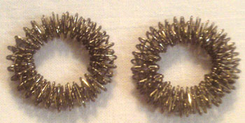Пружинное кольцо надевается на пальчики ребенка и прокатывается по ним, массируя каждый палец до его покраснения и появлении ощущения тепла. Эту процедуру необходимо повторять несколько раз в день.

**Пальчиковая игра «Ежик»**

Описание: Каждому ребенку дается Су-джок шарик. Достаем пружинки и одеваем поочередно на каждый пальчик.

Этот ежик хочет спать,

Этот ежик – прыг в кровать,

Этот ежик прикорнул.

Этот уж давно уснул.

Этот хоть еще не спит,

Но тихонечко лежит.

Тише, тише, не шумите,

Ежиков не разбудите.

**Пальчиковая игра «Веселые пальчики»**

Описание: Поочередно одеваем пружинки на каждый пальчик.

Раз, два, три, четыре, пять, пальчики хотят играть.

Мы колечко взяли и на пальчик одеваем.

Раз – пальчик большой, он красивый такой.

Два – пальчик указательный, очень обаятельный.

Два – пальчик средний, он совсем не вредный.

Четыре – безымянный, пальчик очень славный.

Пять – мизинчик, маленький счастливчик.

**Пальчиковая игра «Раз – два – три – четыре – пять»**

Раз – два – три – четыре – пять,

Вышли пальцы погулять,

(разгибать пальцы по одному)

Этот пальчик самый сильный, самый толстый и большой.

(надеваем кольцо Су-Джок на большой палец)

Этот пальчик для того, чтоб показывать его.

(надеваем кольцо Су-Джок на указательный палец)

Этот пальчик самый длинный и стоит он в середине.

(надеваем кольцо Су-Джок на средний палец)

Этот пальчик безымянный, он избалованный самый.

(надеваем кольцо Су-Джок на безымянный палец)

А мизинчик, хоть и мал, очень ловок и удал.

(надеваем кольцо Су-Джок на мизинец) .

**Пальчиковая игра «Мальчик-пальчик»**

Описание: упражнение выполняется сначала на правой руке, затем на левой.

- Мальчик-пальчик,

Где ты был?

(надеваем кольцо Су-Джок на большой палец)

- С этим братцем в лес ходил,

(надеваем кольцо Су-Джок на указательный палец)

-С этим братцем щи варил,

(надеваем кольцо Су-Джок на средний палец)

-С этим братцем кашу ел,

(надеваем кольцо Су-Джок на безымянный палец)

-С этим братцем песни пел

(надеваем кольцо Су-Джок на мизинец) .

**Пальчиковая игра «Дятел»**

Описание: дети поочередно надевают массажные кольца на каждый палец, проговаривая стихотворение пальчиковой гимнастики.

Поднял ушки бурундук.

(мизинец)

Он в лесу услышал звук:

(безымянный)

- Это что за громкий стук:

(средний)

Тук да тук, тук да тук?

(указательный)

- А пойдем, - сказал барсук, -

(большой)

Сам увидишь этот трюк:

(большой)

Это дятел сел на сук

(указательный)

И без крыльев, и без рук

(средний)

Ищет он, где спрятан жук,

(безымянный)

Вот и слышен перестук!

(мизинец)

**Пальчиковая игра «Танины щенки»**

Описание: дети поочередно надевают массажные кольца на каждый палец, проговаривая стихотворение пальчиковой гимнастики.

Пять щенков у нашей Тани.

Первый спрятался в чулане.

Где второй? Залез в подвал!

Третий платье разорвал,

А четвертый непоседа

Птичьим кормом пообедал.

Пятый – белый – весь в сметане…

Нет покоя нашей Тане!

**Пальчиковая игра «Сад»**

Палец толстый и большой

(массируем большой палец)

В сад за сливами пошел.

Указательный с порога

(массируем указательный палец)

Указал ему дорогу.

Средний палец самый меткий,

(массируем средний палец)

Он сбивает сливы с ветки.

Безымянный поедает

(массируем безымянный палец)

А мизинчик-господинчик

(массируем мизинец)

В землю косточки сажает.

**Пальчиковая игра «Где твой пальчик?»**

Описание: ребенок надевает массажное кольцо на каждый палец поочередно, сначала на правой руке, затем на левой.

Где твой палец большой?

Вот он озорной.

А где указательный?

Посмотри внимательней.

А где средний твой палец?

Вот он красавец!

А где твой безымянный?

Вот, с кольцом оловянным!

А мизинчик-малышка?

Вот он, младший братишка.

**Пальчиковая игра «Пальчики»**

Описание: упражнение выполняется сначала на правой руке, затем на левой, начиная с мизинчика.

Этот пальчик — в лес пошёл,

(надеваем кольцо Су-Джок на мизинец)

Этот пальчик — гриб нашёл,

(надеваем кольцо Су-Джок на безымянный палец)

Этот пальчик — занял место,

(надеваем кольцо Су-Джок на средний палец)

Этот пальчик — ляжет тесно,

(надеваем кольцо Су-Джок на указательный палец)

Этот пальчик — много ел,

Оттого и растолстел.

(надеваем кольцо Су-Джок на большой палец)

**Пальчиковая игра «Семья»**

Описание: дети поочередно надевают массажные кольца на каждый палец, проговаривая стихотворение пальчиковой гимнастики.

Этот пальчик — дедушка,

(надеваем кольцо Су-Джок на большой палец)

Этот пальчик — бабушка,

(надеваем кольцо Су-Джок на указательный палец)

Этот пальчик — папенька,

(надеваем кольцо Су-Джок на средний палец)

Этот пальчик — маменька,

(надеваем кольцо Су-Джок на безымянный палец)

Этот пальчик — Ванечка (Танечка, Данечка и т. д.)

(надеваем кольцо Су-Джок на мизинец).

**Пальчиковая игра для правой руки**

Описание: дети поочередно надевают массажные кольца на каждый палец, проговаривая стихотворение пальчиковой гимнастики.

Это пальчик наш большой,

Он с широкою душой.

Это – указательный,

Умный и внимательный.

Это – пальчик средний,

Вовсе не последний.

Это – безымянный,

Он немножко странный.

И мизинчик маленький,

Смелый и удаленький.

**Пальчиковая игра для левой руки**

(выполняется аналогично)

Это пальчик первый,

Он на ручке левой.

Это пальчик наш второй –

Он вторым вступает в строй.

Это третий палец,

Он у нас красавец.

А за ним четвертый –

Он калачик твердый.

Пятый пальчик меньше всех

И его обидеть грех!

**Пальчиковая игра «Родные братья»**

Описание: дети поочередно надевают массажные кольца на каждый палец, проговаривая стихотворение пальчиковой гимнастики.

Ивану-большому — дрова рубить,

(надеваем кольцо Су-Джок на большой палец)

Ваське-указке — воду носить,

(надеваем кольцо Су-Джок на указательный палец)

Мишке-среднему — печку топить,

(надеваем кольцо Су-Джок на средний палец)

Гришке-сиротке — кашу варить,

(надеваем кольцо Су-Джок на безымянный палец)

А крошке Тимошке — песенки петь,

Песни петь и плясать,

Родных братьев потешать.

(надеваем кольцо Су-Джок на мизинец) .

**Пальчиковая игра «1,2 ,3 ,4, 5……»**

Раз – два – три – четыре – пять, (надеваем кольцо на каждый палец)

Вышли пальцы погулять,

Этот пальчик самый сильный, самый толстый и большой.

Этот пальчик для того, чтоб показывать его.

Этот пальчик самый длинный и стоит он в середине.

Этот пальчик безымянный, он избалованный самый.

А мизинчик, хоть и мал, очень ловок и удал.

**Пальчиковая игра «Пальчики-малыши»**

На правой руке:

Этот малыш-Илюша, (на большой палец)

Этот малыш-Ванюша, (указательный)

Этот малыш-Алеша, (средний)

Этот малыш-Антоша, (безымянный)

А меньшего малыша зовут Мишуткою друзья. (мизинец)

На левой руке:

Эта малышка-Танюша, (на большой палец)

Эта малышка-Ксюша, (указательный)

Эта малышка-Маша, (средний)

Эта малышка-Даша, (безымянный)

А меньшую зовут Наташа, (мизинец)

**Пальчиковая игра «Мой мизинчик»**

Мой Мизинчик, где ты был?

С Безымянным щи варил,

А со Средним кашу ел,

С Указательным запел.

А Большой меня встречал

И конфетой угощал.

Указательный на правой

Вел в поход нас всей оравой.

Средний брат несет рюкзак,

Безымянный ходит так,

А Мизинец стал играть:

Братьев слушать приглашать.

Правый же Большой плясал.

И на танец приглашал.

Раз-два-три-четыре пять!

**Пальчиковая игра «Пальчик»**

Этот пальчик хочет спать,

Этот пальчик - прыг в кровать,

Этот пальчик прикорнул,

Этот пальчик уж заснул.

Встали пальчики - "Ура!"

В детский сад идти пора!

**Пальчиковая игра «Что делать пальчикам?»**

Ивану-большаку - дрова рубить,

Ваське-указке - воду носить,

Мишке-среднему - печку топить,

Гришке-сиротке - кашу варить,

А крошке-Тимошке - песенки петь.

Песни петь и плясать,

Родных братьев потешать!

**Пальчиковая игра «Раз, два, три, четыре, пять»**

Раз, два, три, четыре, пять!

Вышли пальчики гулять!

Раз, два, три, четыре, пять!

В домик спрятались опять.

**Пальчиковая игра «Вышли пальчики гулять»**

Раз, два, три, четыре, пять!

Вышли пальчики гулять!

Этот пальчик - гриб нашел,

Этот пальчик - чистит стол,

Этот - резал,

Этот - ел.

Ну, а этот лишь глядел!

*Приложение №4*

**ИГРЫ НА КУХНЕ**

**рекомендации родителям по развитию мелкой моторики у дошкольников**

Исследованиями разных стран установлено, а практикой подтверждено, что уровень развития речи детей находится в прямой зависимости от степени сформированности тонких движений пальцев рук. Как правило, если движения пальцев развиты в соответствии с возрастом, то и речевое развитие ребенка в пределах возрастной нормы. Поэтому тренировка движений пальцев и кисти рук является важнейшим фактором, стимулирующим речевое развитие ребенка, способствующим улучшению артикуляционных движений, подготовки кисти руки к письму и, что не важно, мощным средством, стимулирующим развитие мышления ребенка.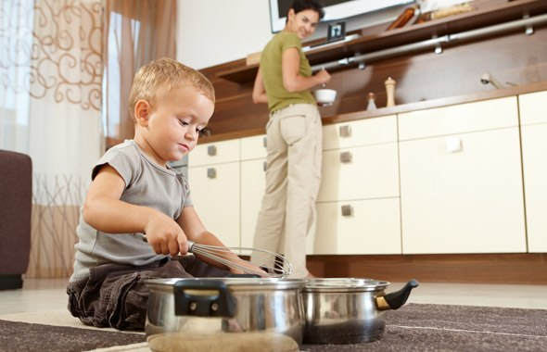

Не секрет, что значительную часть времени вы проводите на кухне. Постарайтесь использовать его для общения с ребёнком. Например, вы заняты приготовлением ужина, а ваш ребёнок крутится возле вас. Предложите ребенку поиграть в игру!

**«Игры с крупой»**

Предложите ребенку перебрать рис, гречку или даже пшено – тем самым малыш окажет вам посильную помощь, а заодно потренирует свои пальчики. Еще можно: сортировать, угадывать с закрытыми глазами, катать между большим и указательным пальцами, придавливать поочередно всеми пальцами обеих рук к столу, стараясь при этом делать вращательные движения. Все это оказывает прекрасное тонизирующее и оздоравливающее действие и главное: развивает мелкую моторику. А развитие пальцев тесно связано с развитием речи ребёнка.

**«Уборка»**

Предложите ребёнку убрать или помыть посуду, в названии которой есть звук «Ч» — чашки, чайник, а затем со звуком «Л» — ложки, вилки, салатник и т. д.

**«Покупки»**

Покажите ребенку свои покупки. Пусть он перечислит те из них, в названии, которых есть звук «Р». Если ребёнок затрудняется ответить, предложите наводящие вопросы: Кар-р-р-тофель или капусту? Ар-р-р-буз или дыню? Пер-р-р-сики или бананы? Лук или огур-р-р-цы? Помидор-р-ры или баклажаны?

**«Необычный ужин»**

Вместе с ребёнком попробуйте приготовить необычный ужин. В названии блюд должен быть звук «С». Что можно приготовить? Салат, сырники, морс, суп. Не путайте твёрдые и мягкие согласные звуки! И если ребёнок скажет «селёдка», то похвалите его, но интонацией дайте почувствовать разницу между звучанием твёрдого и мягкого звука. Поэтому же принципу придумайте меню с названием блюд,  где встречаются другие звуки.

**«Исследователь»**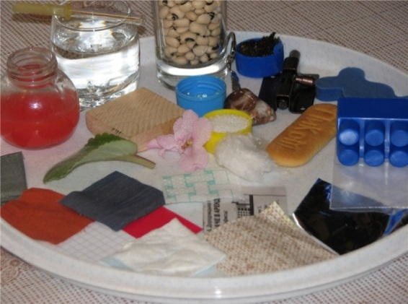

Высокий пластиковый стакан или ваза с водой, разные небольшие предметы: желуди, гайки, бусины, пластиковые детальки, пробки, шарики из фольги. Пусть малыш бросает предметы в воду и наблюдает, какие тонут, а какие - нет. Комментируйте: тяжелый, легкий.

**«Конструктор»**

Берем бутылочки, баночки, пузырьки разных размеров, отвинчиваем крышки, перемешиваем и предлагаем малышу подобрать и завинтить крышки.

Вот другой вариант этой игры.

Три кастрюли разного диаметра и крышки. Пусть подбирает "правильную" крышку. Еще можно сложить кастрюли одну в другую.

**«Фокусник»**

Вам понадобится пластиковая чаша с водой, капля жидкого мыла и венчик. Пусть малыш "взбивает" пену.

**«Водолей»**

Для этой игры вам нужно приготовить: две тарелки, губка, лейка. Наливаем в одну тарелку воду и губкой переносим водичку из одной тарелки в другую.

**«Покорми друга»**

Приготовьтебанку с отверстием в крышке. Можно наклеить на крышку картинку собаки (например). Через отверстие можно кидать пробки, бусины, мячики из поролона, пуговицы.

**«Прятки»**

Вам понадобятся мешочки с бобами, фасолью или горохом. Можно предложить ребенку пересыпать или сортировать эти семена, а можно в мешочках прятать мелкие игрушки и просить малыша найти.

**«Формочки»**

Дайте малышу форма для льда, пинцет, бусинки или ягодки. Пусть раскладывает эти мелкие предметы в ячейки формочки, захватывая их пинцетам. Малыши до двух лет пусть раскладывают и вынимают ягодки пальчиками.

**«Художники»**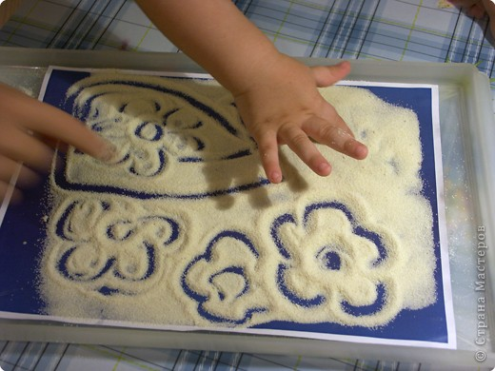

Пусть малыш сядет в свой стульчик, насыпьте ему на столик муку - пусть "рисует" пальчиком, палочкой, кисточкой.

**«Клад»**

Вам можно приготовить: поднос, манку, фасоль, сито. Пусть малыш ищет в манке спрятанные фасолины и складывает их в баночку. Покажите, как можно отсеять с помощью сита манку, а фасоль останется в сите.

**«Волшебная скорлупа»**

Не выбрасывайте скорлупу вареных яиц, она послужит прекрасным материалом для детских аппликаций. Раскрошите скорлупу на кусочки, которые ребёнок мог бы легко брать пальчиками. Скорлупу можно раскрасить любыми доступными красителями. Сначала нанесите на картон тонкий слой пластилина, он будет фоном, а затем выкладывайте рисунок или узор из кусочков яичной скорлупы (или белую скорлупу на цветной пластилин).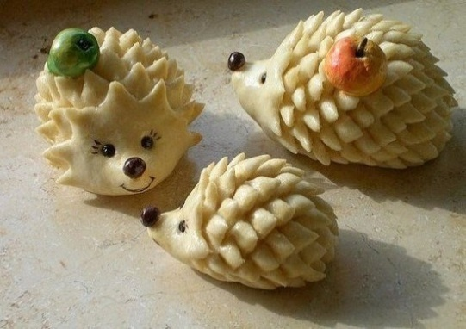

Увлекательными могут быть игры с тестом. Тесто для этих игр нужно необычное, а солёное. Такое тесто после высыхания делается словно камень. Поделки из него хранятся очень долго, ими даже можно играть. Рецепт приготовления теста: 2 стакана муки,1 стакан соли, 1 стакан воды (ее можно подкрасить), 2 ст. ложки растительного масла – всё смешать, чуть подогреть, и получится мягкий комок. Лепите на здоровье!

При проведении игр необходимо соблюдать следующие правила:

-  Начинать игру можно только тогда, когда ребенок хочет играть.

-  Если малыш постоянно требует продолжения игры, постарайтесь переключить его внимание на другую игру, задание (во всем должна быть мера).

-  Никогда не начинайте игру, если вы сами утомлены или если ребенок неважно чувствует себя.

-   Недопустимо переутомление ребенка в игре.

-  Игровые задания должны постепенно усложняться.

- Не помогайте ребенку, пока он сам не попросит! Пусть не все получается сразу, для ребенка ценно то, что он сам смог, а не результат, полученный мамой!

- Соблюдайте технику безопасности - не оставляйте ребенка с мелкими предметами без присмотра.

**ЖЕЛАЮ УДАЧИ!**

*Приложение №5*

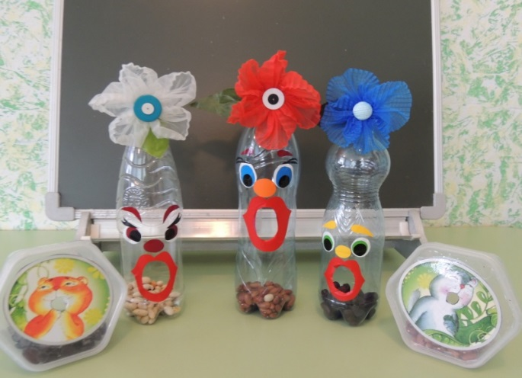

Игровой комплекс

«Прожорливые куклы»

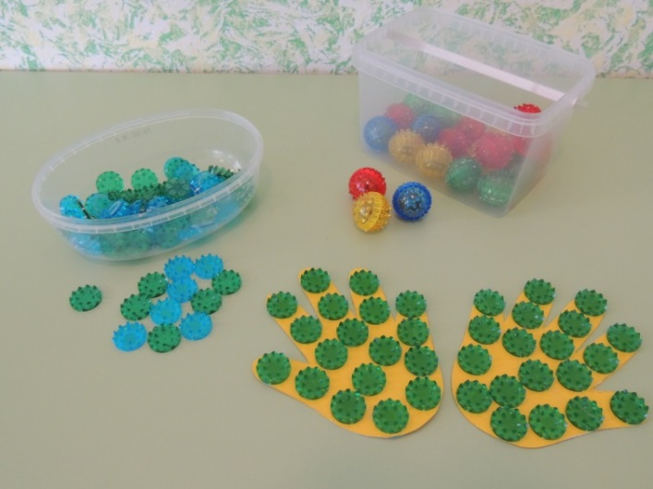Игровой комплекс «Ежики колючие»

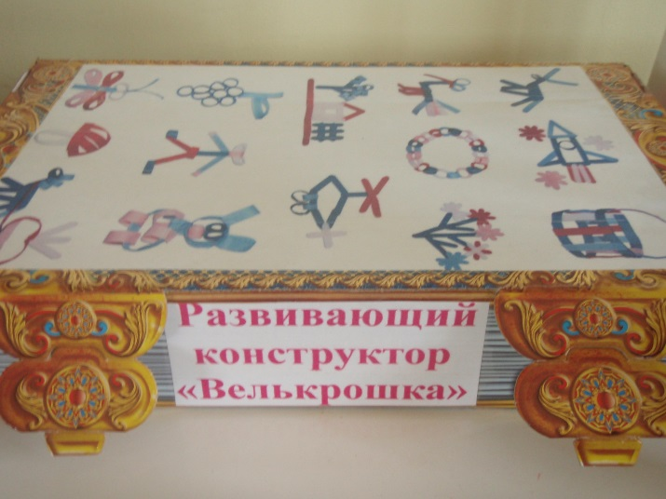 Игровой комплекс «Велькрошка»

Игры с пробками.

